Република Србија  Републички завод за статистику | Саопштење за јавност  Београд, Милана Ракића 5  телефон +381 11 2412-922  www.stat.gov.rs  stat@stat.gov.rs
25.10.2017.

Саопштење за јавност

Београд, Милана Ракића 5
елефон +381 11 2412-922
www.stat.gov.rs
stat@stat.gov.rs

ПРОСЕЧНЕ ЗАРАДЕ ИСПЛАЋЕНЕ У СЕПТЕМБРУ 2017.

Просечна бруто зарада исплаћена у септембру 2017. године износи 66.438 динарa. Просечна нето зарада (без пореза и доприноса) исплаћена у септембру 2017. године износи 48.212 динарa.

У односу на претходни месец, просечне бруто и нето зарадe веће су за 2,1% номинално, односно за 2,0% реално.

У поређењу са истим месецом прошле године, просечне бруто и нето зарадe веће су за 3,6% номинално, односно за 0,4% реално.

Просечне зараде и номинални индекси зарада | Кретање реалних индекса нето зарада
IX 2017 IX 2017 IX 2017  VIII 2017 IX 2016  Бруто, РСД 66.438 102,1 103,6  Нето, РСД 48.212 102,1 103,6  Нето, ЕУР¹⁾ 404 102,3 107,0 | 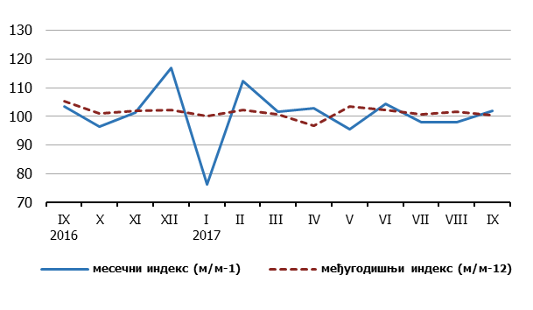

На месечне осцилације индекса просечних зарада (м/м-1) у највећој мери утиче динамика исплата, док реалнију слику кретања просечних зарада дају међугодишњи индекси (м/м-12).

Напомена: Републички завод за статистику од 1999. године не располаже подацима за АП Косово и Метохија, тако да они нису садржани у обухвату података за Републику Србију (укупно).

Контакт:  Јелена Милаковић, руководилац  Група за статистику зарада  Тел.: +381 11 2412 350  Група за информисање и дисеминацију  Тел.: +381 11 2401 284  stat@stat.gov.rs | Директор  Др Миладин Ковачевић

¹⁾ Просечни месечни курс евра је преузет са сајта НБС.

